Ясыревский отдел
6+ МБУК ВР «МЦБ» им. М.В. Наумова
Одарчук Л.А.

х. Ясырев.
2021г.12

МБУК ВР «МЦБ» имени М.В. Наумова

«Литературный зоопарк:
животные в детских книжках»

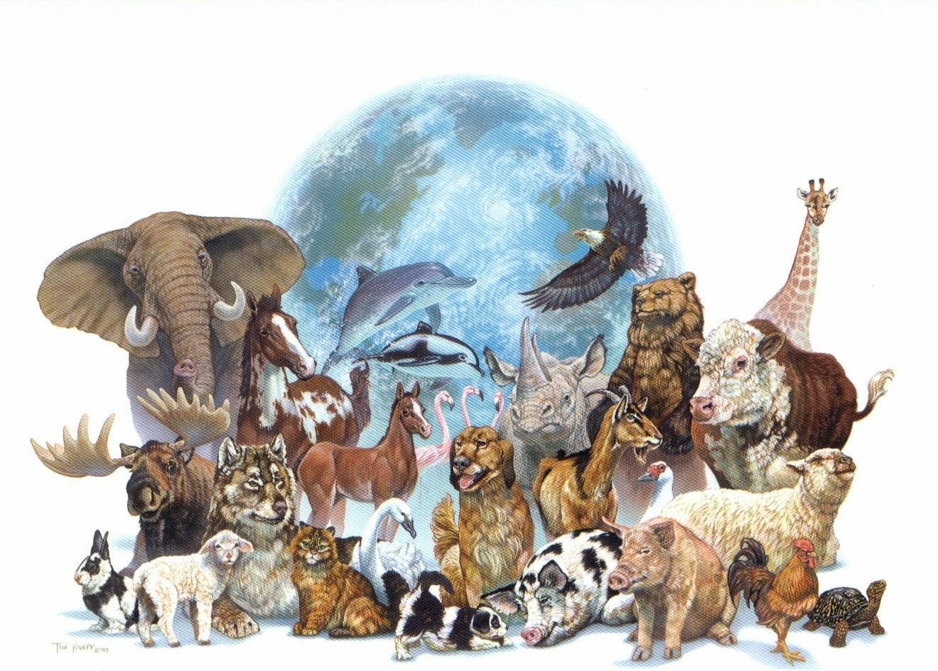
Подборка книг.

Составитель:
библиотекарь 2 категории
Ясыревского отдела
МБУК ВР «МЦБ» им. М.В. Наумова
Одарчук Л.А.

х. Ясырев.
2021г.
Каждый год, 4 октября, весь мир празднует Международный день защиты животных, или, как его еще называют, День животных. Это важное событие призвано обратить внимание всех людей на проблемы зверей и разбудить в каждом отзывчивость к братьям нашим меньшим. Всемирный день защиты животных – прекрасный повод рассказать об удивительном мире братьев наших меньших. Сегодня мы предлагаем вашему вниманию подборку известных книг о животных.

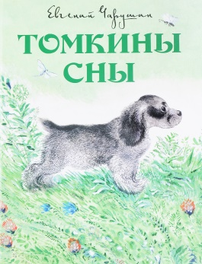
Чарушин Евгений "Томкины сны".
Тёплое ощущение встречи с детством, с прекрасным миром зверей и птиц, с настоящим искусством возникает у читателя, открывающего книги замечательного детского художника и писателя Евгения Ивановича Чарушина. Рассказы о щенке Томке - классика детской литературы. На этой удивительно доброй, светлой книге выросли многие поколения читателей.

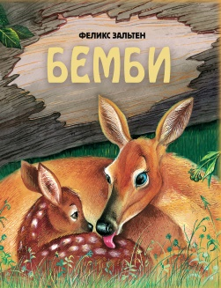
Феликс Зальтен "Бемби".
Оленёнку Бэмби предстоит узнать, на что похожа жизнь в лесу: первые прыжки на поляне, первые гром и снег, новые знакомства, радости и горести. Законы природы непросто постичь даже Старейшему, что уж говорить о наивном малыше.

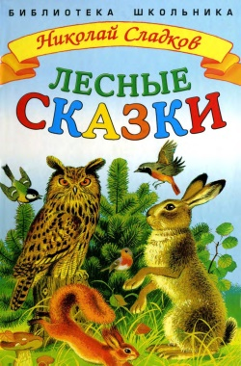
Николай Сладков "Лесные сказки".
С книгой Николая Сладкова "Лесные сказки" можно узнать очень многое: какие совы и филины бывают, как заяц загадки загадывает, умеют ли ёжики петь, какие рыбы по земле ползают. Ведь перед вами не просто сборник сказок, а настоящая энциклопедия живой природы в рассказах знаменитого русского классика.

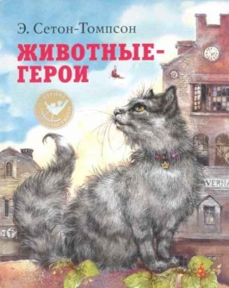
Эрнест Сетон-Томпсон "Животные-герои".
Повести и рассказы писателя, художника и знатока леса Эрнеста Сетона-Томпсона хорошо известны и давно любимы многими поколениями читателей, и это не удивительно. Не найдется ребенка или взрослого, кого оставили бы равнодушными сила духа кролика Джека - Боевого Конька, свободолюбие дикого мустанга-иноходца, любовь к родному дому почтового голубя Арно и жизнелюбие Королевской Аналостанки, бродячей трущобной кошки.
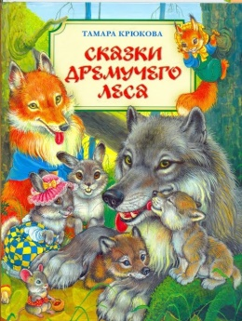
Тамара Крюкова "Сказки Дремучего леса".
Герои книги Тамары Крюковой - обитатели дремучего леса: Лиса, Медведь, Заяц и многие другие. Жизнь этих сказочных героев наполнена волшебством и невероятными приключениями, часто они попадают в забавные ситуации, из которых обязательно находят выход, приобретая при этом неоценимый опыт.

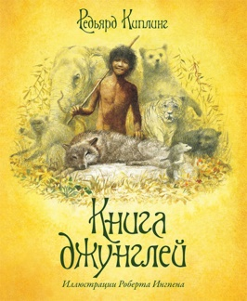
Редьярд Киплинг "Книга джунглей".
"Книга джунглей" - полные очарования рассказы "англичанина с душой индуса" Редьярда Киплинга покорили сердца читателей разных возрастов и многих поколений во всем мире. Герои его удивительных историй - мудрый волк Акела, бесстрашная пантера Багира, добрый медведь Балу, коварный тигр Шер-Хан и другие животные - наделены чертами людей, а истории их жизни становятся иносказательным изображением человеческого общества. Экзотика мира джунглей и необычайная правдоподобность с первых страниц захватывают умы и воображение читателей.

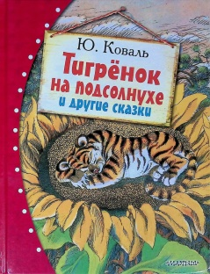
Юрий Коваль "Тигренок на подсолнухе".
Маленький уссурийский тигрёнок Амба, спасаясь от лютой стужи в сугробе, нашёл проросшее семечко подсолнуха и согрел его. На следующее утро над тайгой вырос огромный подсолнух, а в самом его центре, укрывшись лепестками, спал тигрёнок.

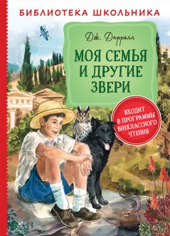
Джеральд Даррелл "Моя семья и другие звери".
Автобиографическая повесть "Моя семья и другие звери" Джеральда Даррелла открывает трилогию о детстве писателя-натуралиста, проведенном на греческом острове Корфу. Душевно и остроумно автор рассказывает о своей "немножко" эксцентричной семье и первых домашних и "не очень" домашних животных - черепашке Ахиллесе, голубе Квазимодо, совенке Улиссе и многих, многих других.

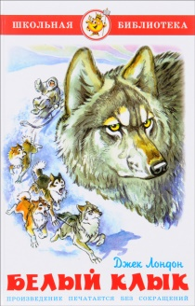
Джек Лондон "Белый Клык".
"Белый Клык" - одно из самых известных произведений выдающегося американского писателя Джека Лондона. Книга переносит читателя на дикий суровый Север, где царят холод и вечное безмолвие, где есть места, куда не ступала нога человека. Главный герой этой захватывающей повести - волк-собака, родившийся на Аляске. Как-то раз по дороге к ручью волчонок впервые встретился с человеком - тот дал щенку кличку Белый Клык и заставил подчиняться себе беспрекословно. Приручённому волку довелось пройти суровую школу жизни - он на себе испытал коварство и жестокость людей, вражду и ненависть собак. Но однажды человек спас волка от смерти, подарив ему свою доброту и ласку. Сможет ли Белый Клык снова поверить человеку и принять его любовь?
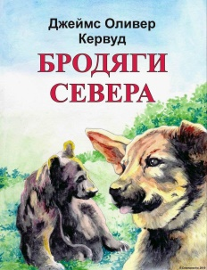
Джеймс Кервуд "Бродяги Севера" Подружиться с медведем совсем непросто, даже если он всего-навсего медвежонок. Но для щенка Мики не было другого пути. И вот два малыша-звереныша в дикой американской тайге стали верными друзьями. Теперь ни злобная волчица, ни ночные убийцы совы, ни свирепая воронья стая - никто не мог одолеть их. А когда пришли холода и медвежонок Нева забрался в берлогу, Мики отправился на поиски новых приключений. Друзья еще встретятся, но сколько неожиданностей подстерегает Мики в таежных дебрях!
«Литературный зоопарк»: подборка книг/ сост. библиотекарь II категории Ясыревского отдела Л. А. Одарчук.- х. Ясырев: МБУК ВР «МЦБ» им. М.В. Наумова, 2021.- 4 с.

